Тестовая работа 6 класс (2 вариант)
- Музыка польских композиторов. Прослушайте музыкальный фрагмент. Определите жанр этого произведения.

(СЛУШАТЬ ПРИМЕР MP3) СМ.ФАЙЛ №2
 | блюз
 | полька
 | этюд
 | баллада
- Определите, какие композиторы творили в период романтизма. А кого принято относить к эпохе классицизма?
Композиторы эпохи романтизма | Композиторы эпохи классицизма

Ф. Шопен А. П. Бородин П. И. Чайковский М. К. Чюрлёнис

В. А. Моцарт Й. Гайдн Л. ван Бетховен

- Музыка Ф. Шопена. К какому виду искусства относится романтизм?


4. В какой стране родился Фридерик Шопен? Выберите правильный ответ:
Польша
Армения
Франция
США
Германия
Греция
5. Какие жанры характерны для творчества Ф. Шопена? Выберите несколько вариантов ответа:

балет
прелюдия
ноктюрн
мюзикл
этюд
опера
симфония

6. Основателем какого инструментального жанра считают Ф. Шопена? Выберите правильный ответ:


7. Кем, помимо композитора, был Фридерик Шопен? Выделите цветом правильный ответ:

пианистом-виртуозом
вокалистом
танцором
гитаристом-виртуозом
(Зеленый)

8. Какого композитора считают родоначальником профессиональной музыки в Литве? Подчеркните правильный ответ:
Ф. Шопен
Ф. Шуберт
М. К. Чюрлёнис
А. Мицкевич
Ю. Будрайтис
9. Заполните пропуски в таблице. Расставьте композиторов, согласно их происхождению:
Польша
Литва
Россия

Ф. Шопен

М. К. Чюрлёнис

П. И. Чайковский

10. Впишите пропущенное слово, чтобы утверждение стало верным:
М. К. Чюрлёнис был всесторонне развитым человеком и совмещал два вида искусства: музыку и  .
11. Подставьте в текст пропущенное слово, чтобы получилось верное утверждение.
Направление «_________________ » объединяет творчество Ф. Шопена и П. И. Чайковского?
(классицизм романтизм символизм реализм)

12. Музыка ХIХ века.
Подберите правильные подписи к изображениям:
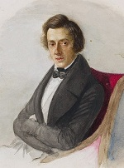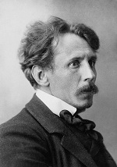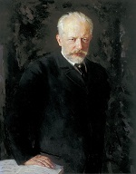
_________________ ________________ _______________

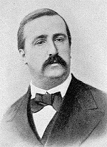
_______________

Ф. Шопен

М. К. Чюрлёнис

А. П. Бородин

П. И. Чайковский
13. Выберите жанры, в которых работал Ф. Шопен:

симфония
прелюдия
опера
баллада
балет
ноктюрн

14. Музыкальные направления.
Соотнесите жанр и его описание. Соедините ответы линиями.

Небольшое лирическое музыкальное
НОКТЮРН
произведение;

Музыкальное произведение виртуозного
ЭТЮД
характера;

Поэтический и музыкальный жанр,
БАЛЛАДА
распространённый в эпоху романтизма.

15. Музыка и живопись. Впишите пропущенное слово.
Джеймс Эббот Мак-Нейл Уистлер и Томас Кинкейд называли свои картины, используя названия музыкальных жанров. Например, «Тихоокеанский

16. Что означает слово «виртуоз»? Выберите правильный ответ:

артист, в совершенстве владеющий техникой своего дела
тот, кто позирует художнику
исполнитель музыки на виртуальных инструментах
композитор в эпоху романтизма

17. Какие из перечисленных музыкальных жанров художники использовали для названия своих несюжетных картин? Выберите правильные ответы:

соната
симфония
каватина
оперетта
ноктюрн

